

**Об утверждении регламента государственной услуги "Прием документов и зачисление в организации дополнительного образования для детей по предоставлению им дополнительного образования"**

***Утративший силу***

Постановление акимата Атырауской области от 12 июня 2015 года № 180. Зарегистрировано Департаментом юстиции Атырауской области 02 июля 2015 года № 3240. Утратило силу постановлением акимата Атырауской области от 25 декабря 2019 года № 304 (вводится в действие по истечении десяти календарных дней после дня его первого официального опубликования)

      Сноска. Утратило силу постановлением акимата Атырауской области от 25.12.2019 № 304 (вводится в действие по истечении десяти календарных дней после дня его первого официального опубликования).

      В соответствии с пунктом 3 статьи 16 Закона Республики Казахстан от 15 апреля 2013 года "О государственных услугах" акимат Атырауской области **ПОСТАНОВЛЯЕТ:**

      1. Утвердить регламент государственной услуги "Прием документов и зачисление в организации дополнительного образования для детей по предоставлению им дополнительного образования", согласно приложению к настоящему постановлению.  
      2. Контроль за исполнением настоящего постановления возложить на Мукан Ш.Ж. – заместителя акима Атырауской области.  
      3. Настоящее постановление вступает в силу со дня государственной регистрации в органах юстиции и вводится в действие по истечении десяти календарных дней после дня его первого официального опубликования.

|  |  |
| --- | --- |
| *Исполняющий обязанности* *акима области* | *Г.Дюсембаев* |

|  |  |
| --- | --- |
|  | Приложение к постановлению акимата Атырауской области от 12 июня 2015 года № 180 |
|  | Утвержден постановлением акимата Атырауской области от 12 июня 2015 года № 180 |

**Регламент государственной услуги**  
**"Прием документов и зачисление в организации дополнительного образования для детей по предоставлению им дополнительного образования"**

**1. Общие положения**

      1. Государственная услуга "Прием документов и зачисление в организации дополнительного образования для детей по предоставлению им дополнительного образования" (далее – государственная услуга) оказывается организациями дополнительного образования для детей, организациями общего среднего образования (далее – услугодатель).

      Прием заявления и выдача результатов для оказания государственной услуги осуществляются через канцелярию услугодателя.

      2. Форма оказания государственной услуги: бумажная.  
      3. Результат оказания государственной услуги: зачисление обучающихся в организацию дополнительного образования для детей по предоставлению им дополнительного образования на основании заявления одного из родителей или законного представителя.

      Форма представления результата оказания государственной услуги: бумажная.

**2. Описание порядка действий структурных подразделений (работников) услугодателя в процессе оказания государственной услуги**

      4. Основанием для начала процедуры (действия) по оказанию государственной услуги является заявление в произвольной форме на бумажном носителе.   
      5. Этапы оказания государственной услуги:  
      1) сотрудник канцелярии услугодателя регистрирует поступившие документы, определенные пунктом 9 Стандарта государственной услуги "Прием документов и зачисление в организации дополнительного образования для детей по предоставлению им дополнительного образования", утвержденного приказом Министра образования и науки Республики Казахстан от 7 апреля 2015 года № 170 "Об утверждении стандартов государственных услуг, оказываемых местными исполнительными органами в сфере предоставления дополнительного образования для детей и проведения конкурса на присуждение гранта "Лучшая организация среднего образования" (зарегистрирован в реестре государственной регистрации нормативных правовых актов № 10980) (далее – Стандарт) и передает руководителю услугодателя в течении 5 (пяти) минут, в случае не соответствия документа с пунктом 9 Стандарта возвращает документы услугополучателю;  
      2) руководитель услугодателя осуществляет ознакомление с поступившими документами и отправляет ответственному исполнителю услугодателя на исполнение в течении 5 (пяти) минут;  
      3) ответственный исполнитель услугодателя рассматривает поступившие документы, готовит результат государственной услуги и направляет на подпись руководителю услугодателя в течении 10 (десяти) минут;  
      4) руководитель услугодателя подписывает результат государственной услуги и направляет работнику канцелярии услугодателя в течение 5 (пяти) минут;  
      5) сотрудник канцелярии услугодателя в течении 5 (пяти) минут регистрирует и выдает результат государственной услуги услугополучателю.

**3. Описание порядка взаимодействия структурных подразделений (работников) услугодателя в процессе оказания государственной услуги**

      6. В процессе оказания государственной услуги задействованы следующие структурно-функциональные единицы (далее – СФЕ):  
      1) сотрудник канцелярии услугодателя;  
      2) руководитель услугодателя;  
      3) ответственный исполнитель услугодателя.  
      7. Описание последовательности процедур (действий) между структурными подразделениями (работниками) с указанием длительности каждой процедуры (действия) приведены в приложении 1 к настоящему Регламенту, справочник бизнес-процессов оказания государственной услуги "Прием документов и зачисление в организации дополнительного образования для детей по предоставлению им дополнительного образования" в приложении 2 к настоящему Регламенту.

|  |  |
| --- | --- |
|  | Приложение 1 "Прием документов и зачисление в организации дополнительного образования для детей по предоставлению им дополнительного образования" |

**Описание последовательности процедур (действий) между структурными подразделениями (работниками) с указанием длительности каждой процедуры (действия)**

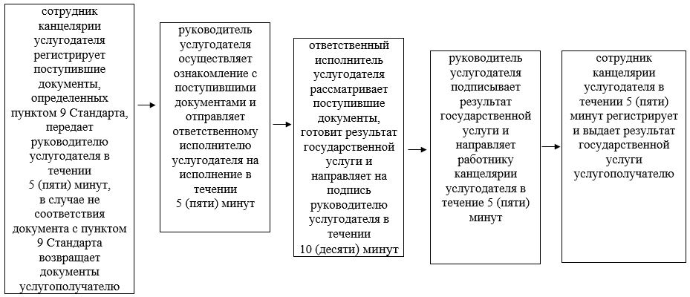

|  |  |
| --- | --- |
|  | Приложение 2 к регламенту государственной услуги "Прием документов и зачисление в организации дополнительного образования для детей по предоставлению им дополнительного образования" |

**Справочник бизнес-процессов оказания государственной услуги**  
**"Прием документов и зачисление в организации дополнительного образования для детей по предоставлению им дополнительного образования"**

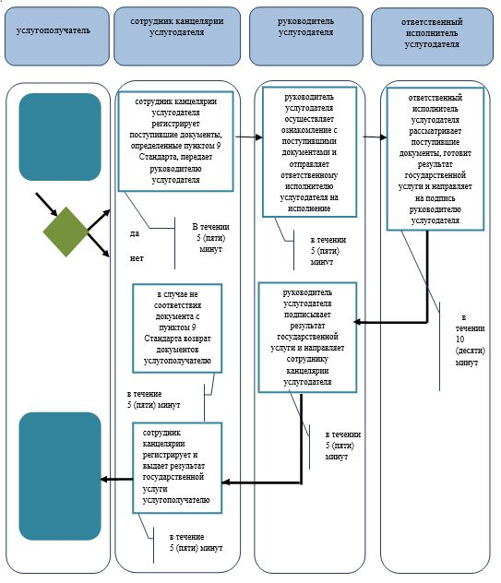

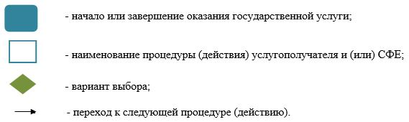

© 2012. РГП на ПХВ «Институт законодательства и правовой информации Республики Казахстан» Министерства юстиции Республики Казахстан